管理体系审核记录表
过程与活动、  抽样计划 | 涉及  条款 | 受审核部门：销售部 主管领导：李定军 陪同人员：张奇 | 判定
 |  | 审核员：郭力 审核时间：2021年7月4日
 |  | 审核条款：Q:5.3；6.2；6.3；8.1；8.2、8.3、8.4、8.5.1；8.5.2；8.5.3、8.5.4；8.5.5、8.5.6；9.1、10.2、10.3
职责权限 | 5.3 | 查《公司岗位职责及任职要求》，已经明确了销售部的岗位职责，具体为：  主要职责如下：  a)负责公司的战略管理工作；  b)负责公司所需的对外接口工作；  c)负责制定实现本部门的Q目标及改进；  d)负责顾客要求的识别，顾客财产的管理、合同的制定和评审；  e)组织联络与拜访客户，了解客户需求、市场状况及销售进度；  f)负责公司市场调研、预测、评估；  g)负责编制销售计划并负责按顾客要求采购相关物资。  h)编制审定销售合同，确定销售产品的技术质量标准；  i)负责组织产品销售过程中质量管理工作；  j)负责销售过程中的数据分析，管理工作。  k)分解部门质量目标，制定管理方案，统计销售产品质量信息，分析销售产品质量；  l)责对供应商管理、考核.  m)供应商资质评审、再评价和绩效评价，完善供应商档案。  n)负责完成销售物资的采购业务的管理工作；  部门负责人熟悉本部门职责。 | Y
质量目标 | 6.2 | 查《部门质量目标分解表》该部门的质量目标为：  交货准时率 100%  不合格品控制过程 100%  进料合格率 ≥98%  采购产品及时到货率 ≥97%  顾客满意度 ≥97分  查2021年3-2021年5月《公司及各部门质量目标考核表》对部门目标进行考核，综合完成情况为：  交货准时率 100%  不合格品控制过程 100%  进料合格率 100%  采购产品及时到货率 100%  顾客满意度 97分  基本达到目标要求，目标量化情况良好。质量目标缺乏指标实际完成的实证性资料，已跟负责人沟通。 | Y
变更的策划 | 6.3 | 质量手册中对质量管理体系的变更需求及时机、内容、影响方面进行了策划，变更的时机包括了：质量管理体系的建立和实施的初始阶段；组织机构、环境发生变化；利益相关方的需求和期望方面的任何变化等。  对变更的影响方面进行了识别并制定了对策：  1）变更的目的和任何潜在的后果，变更有可能带来好的结果，也可能带来风险和挑战，如产品质量差而导致交付后不能如期达标，所以，进行变更的策划时，应考虑充分，未雨绸缪。  2）在对质量管理体系的变更进行策划和实施时，保持质量管理体系的完整性:体系变更的策划应充分，如服务方式变更后，作业文件要发生变更，需对员工进行培训，这都需要系统考虑，这样才能保持体系的完整。  3）资源的可获取性：体系变更后，如增加新产品时，策划了资源的配置，如人员能力等方面。  4）职责和权限的分配或调整：公司职能和权限进行重大调整时，应确保相应文件的变更，同时确保员工能够进行文件的沟通和学习，以确保体系的完整性。  在实施变更时，公司考虑了其对目前质量管理体系范围的影响。  目前企业无变更情况。 | Y
运行策划和控制 | 8.1 | 公司主要提供：陶粒的销售。  公司产品执行标准：水处理用人工陶粒滤料CJ/T 299-2008、陶粒发泡混凝土砌块GB/T 36534-2018、陶粒泡沫混凝土JC/T 2459-2018、陶粒加气混凝土砌块JG/T 504-2016、陶粒滤料QB/T 4383-2012、陶粒用钢渣粉YB/T 4728-2018、中华人民共和国公司法、中华人民共和国合同法、中华人民共和国产品质量法、中华人民共和国安全生产法、中华人民共和国招标投标法等。  策划输出的具体结果包括以下内容：  a）确定产品和服务的要求；--产品标准、编程  b）建立过程准则以及产品和服务的接收准则；---检验标准、操作规程  c）确定符合产品和服务要求的资源；---服务流程图  d）按照准则实施过程控制；---生产和服务过程监控  e）保持、保留必要的文件和记录。---文件和质量  ---策划输出经过评审及跟进、必要的更改控制及批准等以适合组织的运行需要。  ----需确认/特殊过程：销售服务过程。  ----外包过程：运输过程  ----经确认：暂无策划的更改。 | Y
顾客沟通 | Q8.2.1 | 销售部负责人介绍沟通方式主要是电话、传真、资料传递、公司网站、宣传页等形式宣传本公司有关产品及公司的有关信誉等。  针对合同洽谈、签订、履行过程中的问题，及时电话联系，明确各自的要求，执行合同。  目前沟通效果良好。
与产品和服务有关要求的确认、与产品有关要求评审  与产品有关要求的更改 | Q8.2.2、 Q8.2.3  Q8.2.4 | 销售部经理介绍：通过招标会、市场调查、客户的走访、电话、传真了解市场的需求状态。  主要业务以招标文件、订单、合同、电话、网络、微信、邮件、传真等形式确定与产品有关的要求，均已保存或进行相应的记录。对顾客的要求由销售部内勤直接对顾客要求进行识别、确认，对于存在的问题直接提出和顾客进行交流沟通，在合同签订前在公司微信群内对合同的要求进行评审。  李定军经理介绍，公司的销售订单来源主要由销售人员与顾客洽谈，了解顾客的需求，并签订《购销合同》，这种方式的订货量一般较大。  企业收到客户需求后，由销售部负责人、售后部负责人等相关部门负责人及总经理予以评审，没有异议可以满足要求后才签订购销合同，合同经总经理或其授权人签字并加盖企业公章视同经过合同评审，然后回传给客户作为可以满足要求的承诺，合同评审均是在合同回传给客户之前进行。  抽查合同：湖北五三建设有限公司的《采购合同》：产品名称：页岩陶粒，品名规格：10-15mm，500级，销货数量：570立方米，签订日期：2021.1.18。提供了《合同、订单评审表》：21年1月156日，由各个部门进行了评审：行政部：能否保证物料供应；销售部：合同是否合法、完整性、条款是否明确、客户商业信誉良好；售后部：能否保证产品的质量；评审结论：是否同意接受该订单/合同。各部门负责人均有确认。  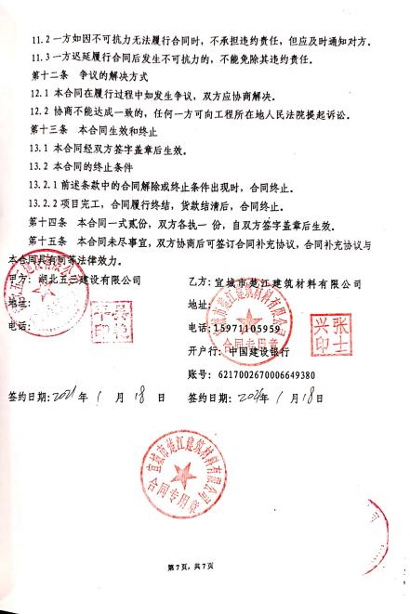  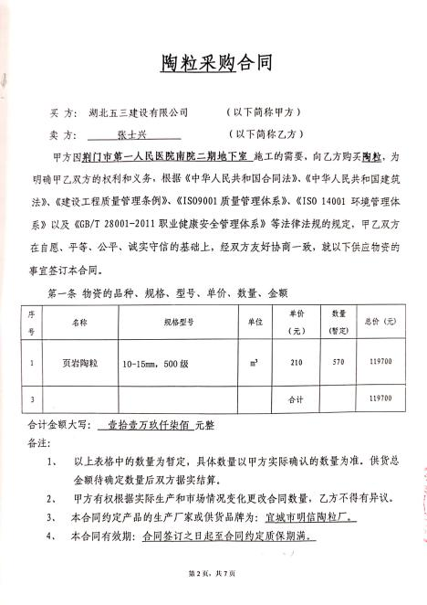  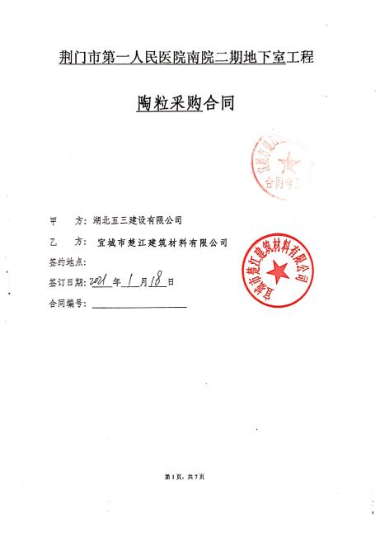  再抽查合同：敦煌首航节能新能源有限公司的《陶粒买卖合同》：品号：SHJN-DHGR(二)-075，品名规格：陶粒，规格：2-20，数量：4500立方米，签订日期：2021.2.25。提供了《合同、订单评审表》：21年2月24日，由各个部门进行了评审：行政部：能否保证物料供应；销售部：合同是否合法、完整性、条款是否明确、客户商业信誉良好；售后部：能否保证产品的质量；评审结论：是否同意接受该订单/合同。各部门负责人均有确认。  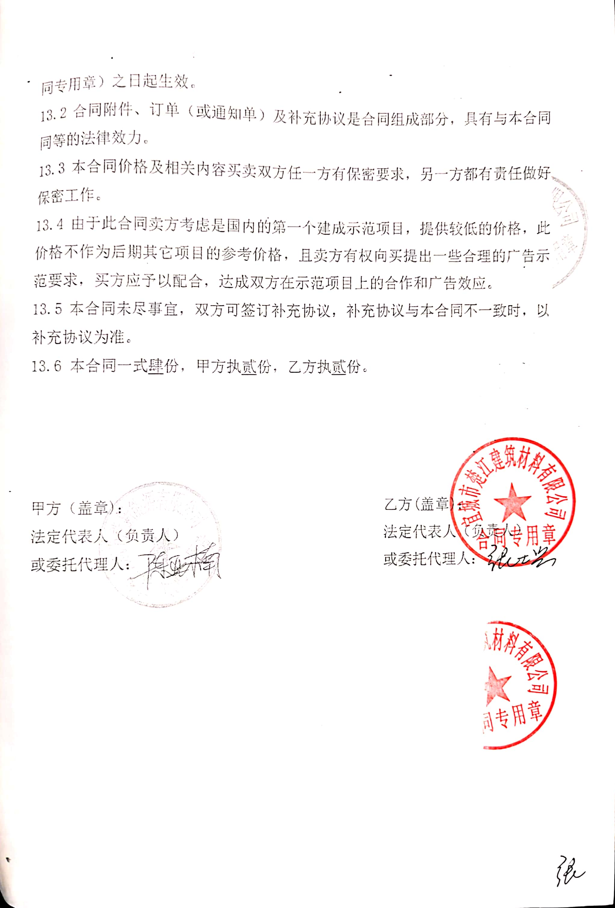  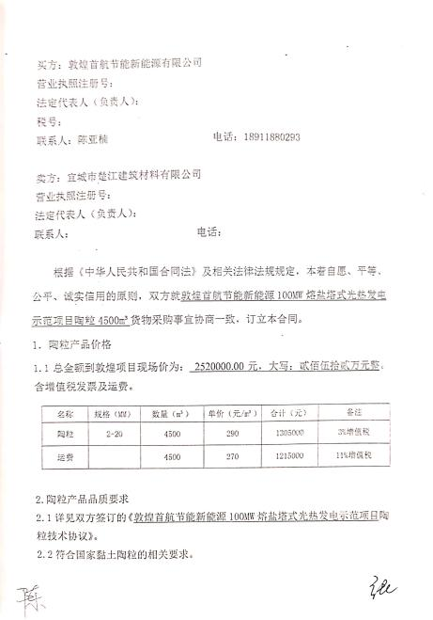  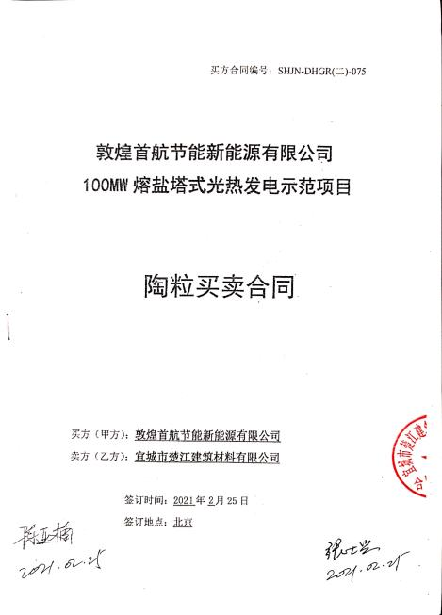  再查看了与上海蓝滨石化设备有限责任公司的关于陶粒的合同、订单，均进行了合同评审，能够满足要求。  李定军经理介绍：生合同更改的情况，询问对更改情况的控制较为明确清楚。
产品和服务的设计和开发 | 8.3 | 企业涉及陶粒的销售，不适用故GB/T19001-2016标准中8.3“产品和服务的设计和开发”条款的要求。不影响组织确保其产品和服务合格的能力或责任，对增强顾客满意也不会产生影响。
外部提供过程、产品和服务过程管理 | 8.4.1总则、8.4.2外部供方的控制类型和程度、8.4.3提供给外部供方的信息 | 编制的《外部供方控制程序》中，确定了对外部供方实施的具体控制要求，旨在确保产品能够按计划提供，并符合要求，为确保外部提供的过程、产品不会对企业稳定地向顾客提供合格的产品的能力产生不利影响。  负责人讲，销售部建立合格供方名录，核定《供方评价表》后，编制《合格供方名单》存档。采购人员应该具备相应能力。采购人员应从《合格供方名录》中选择供方。  提供《合格供方名单》: 主要供应商2家，如下：  合格供方名称 供应产品名称  宜城市明信陶粒有限公司 陶粒  查 2021年3月20日对供方的调查及评价。  针对合格供方宜城市明信陶粒有限公司的评价：评价内容：企业资质、供货能力、产品质量、交货期、价格、售后服务等；  符合相关规定，可继续纳入合格供方。评价人： 李定军 2021年3月20 日 批准人： 张士兴  本公司需求物资的采购信息由销售部负责，通过签订书面采购订单方式向合格供方进行产品采购。  公司编制了《外部供方控制程序》，要求采购的材料必须进行检验。  公司对产品外观、型号规格、数量、合格证等进行了验收。经询问公司采购产品主要根据需求，根据进货检验记录对相关产品的数量、规格型号等进行检验。抽查验证记录《来料检验记录表》，详见8.6条款  基本符合要求。现场查看采购产品均按要求进行验证入库。  公司外部供方的管理基本符合要求。  负责人讲与供方沟通的内容包括：所提供的过程、产品和服务等；采购物资根据签订采购合同进产品的名称、规格、型号、数量等采购信息的确定。  抽《购销合同》,供方：宜城市明信陶粒有限公司，签订日期：2021-3-18  品名 规 格 数量  陶粒 3-20 3200立方米  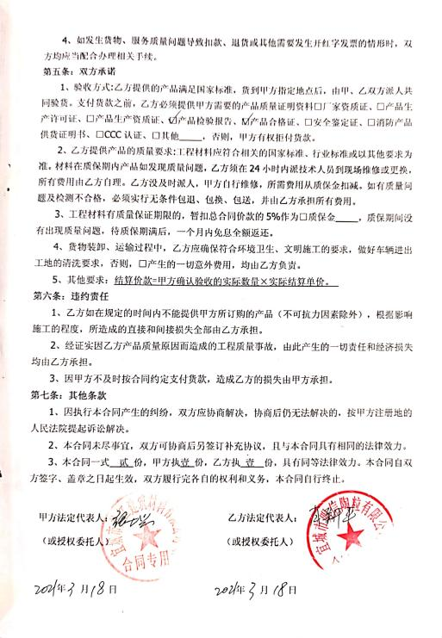  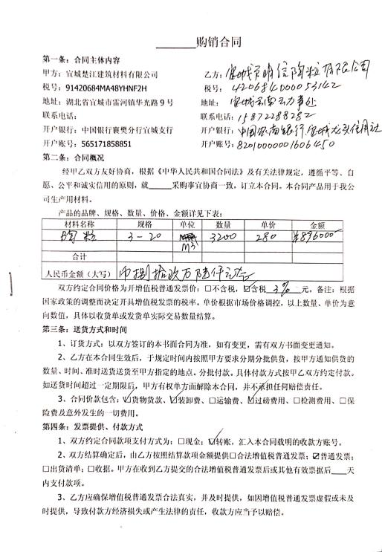  另抽其采购计划单，均保存完好，符合要求。  编制：销售部：李定军  负责人讲2021年3月以来，未出现采购产品有质量不符合的情况。  材料检验见8.6条款
产品和服务提供的控制 | Q:8.5.1 | 公司产品服务主要为陶粒的销售。  基本服务流程：  销售服务流程：接客户订单---订单评审—产品采购---采购产品的检验—产品接收—送货---售后服务。  销售部按照策划的流程提供陶粒的销售。有相关手册、程序文件以及作业文件等，如《营销业务规范》、《顾客满意度调查管理规定》、《发货验收单》、《销售服务质量监测记录表》等。  查销售合同/订单/报价单详见8.2条款；查《采购订单》详见8.4条款；  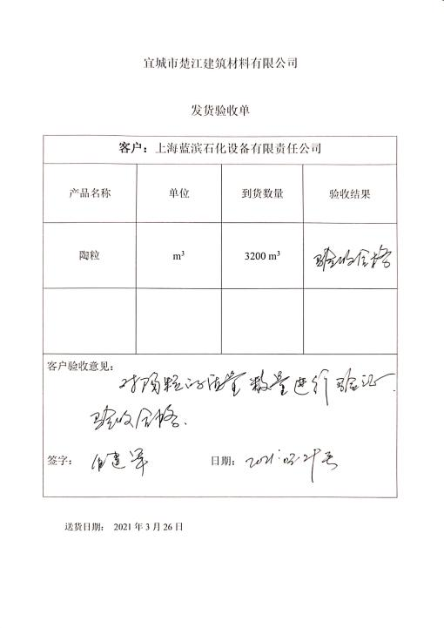  查供应商的《发货验收单》：2021.1.5日，客户：上海蓝滨石化设备有限责任公司，送货3200立方米；2021.3.29日.  查《销售服务质量监测记录表》，日期：2021.5.15对销售人员李定军在销售过程中的服务质量进行了检查，检查考评涉及内容：包装质量、发货产品规格、数量、销售流程、服务人员态度、售后服务过程等，检查结果符合，评价人：胡龙强。  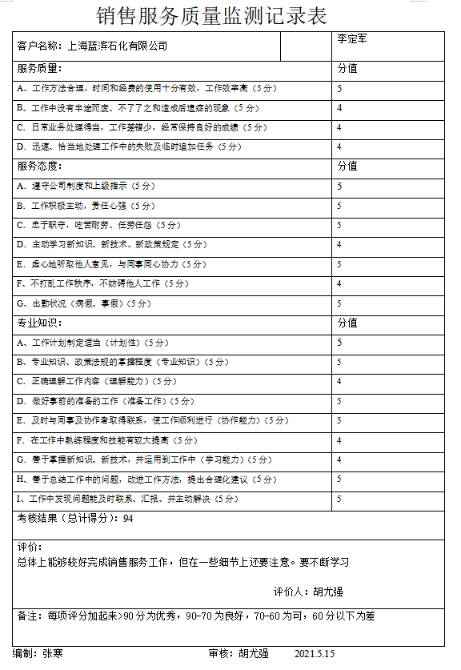  查销售部未能提供特殊过程销售服务过程的确认记录。  销售过程基本符合要求。 | N
标识及可追溯性 | 8.5.2 | 查《质量手册》，文件规定了对产品、检验状态及唯一性标识做出了规定。  1．在仓库现场，采购的产品采用打印标识，标识：产品代号等；  2．通过产品检验记录进行追溯，主要记录内容：检验日期，产品型号、品名、数量等； | Y
顾客财产 | 8.5.3 | 公司的顾客或外部供方的财产主要是客户信息等，如有丢失、损坏或不适用的情况发生，应由使用部门及时记录在《顾客及外部供方财产表》中，与顾客协商解决。自体系运行以来尚无顾客财产问题记录。 | Y
防护 | 8.5.4 | 查，公司文件，对产品的防护进行了要求，主要为产品在储运过程的防护。  现场观察现场  1. 包装：公司的产品采用防雨布防护，防护效果较好；  2. 运输过程管理：要求运输方进行防护，不得淋雨、震动。  查看成品，均按要求放置，防护得当。  产品防护基本符合要求。 | Y
交付后的活动 | 8.5.5 | 交付后的活动：交付后的活动主要是售后服务，产品交付后，按照签订的合同条款实施售后服务，公司做出了售后服务承诺，明确有电话技术支持、投诉电话等内容。通过电话、网络等方式与客户交流沟通，了解顾客意见及建议。并将获得信息及时反馈到相关部门进行处理。自体系运行以来尚未发生客户反馈及投诉情况 | Y
更改控制 | 8.5.6 | 查，公司对产品实现过程的更改策划了管理要求。主要包括：产品信息更改等。  现场查，公司对于更改销售信息的管理，均为重新发放销售订单变更，并回收作废的计划单。  查，近期暂无产品信息变更的情况。 | Y
分析与评价 | 9.1.3 | 公司通过质量目标考核、内审、管理评审等对体系的有效性进行评价。  1）提供了顾客满意调查表，并进行了分析。  2）对过程产品质量进行了统计分析  3）对采购物资进行验证。根据验收结果，证明供方提供的产品质量是稳定的.  4）通过内审中发现的不符合，确定改进措施并实施。  5）通过管理评审，提出改进措施，以便发现改进方向。 | Y
改进 | Q：10.2、10.3 | 管理者代表组织持续改进过程的策划工作，由行政部实施持续改进过程的管理。公司体系运行的持续改进，是通过方针、目标、管理方案的制定与实施，通过内外部的审核结果，管理评审的开展，分析和评价结果、纠正预防措施的实施，促进管理体系的持续改进。并通过对各项工作的考核，不断提出改进要求，全员的质量、环保、职业健康意识、安全意识有较大的提高，持续改进了管理体系的有效性。

说明：不符合标注N

